**BIM-liedje MSG** (start BIM-activiteit)

‘t Is weer tijd, tijd, tijd voor de BIM, BIM, BIM

Kom in een kringetje we hebben zoveel zin, zin, zin

Hoogste tijd, tijd, tijd voor de BIM, BIM, BIM

Samen voelen, ruiken, kijken bij de BIM

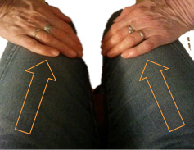

(BIM gebaar)

https://youtu.be/V6adPkgF01k

https://youtu.be/FPiiMWkuvPQ